Opciones de gestor de dependencias para tus proyectos

En un proyecto web complejo tal vez sean necesarias diversas herramientas como frameworks, plugin, librerías y otros recursos. El número de recursos que puedes necesitar puede ir creciendo dependiendo del tipo de proyecto que estés desarrollando. Ya que estar pendiente de todos estos recursos, en particular cuando ya se trata de un gran número de ellos, puede ser complicado deberás utilizar un gestor de dependencias. Estos gestores permiten instalar, organizar y mantener actualizadas todas las dependencias del proyecto, de modo que sólo debes ejecutar un comando y el gestor de dependencias realizará las verificaciones necesarias por ti. A continuación, te mencionamos algunos gestores de dependencias que te pueden ser de utilidad en tus proyectos.

[**CocoaPods**](https://cocoapods.org/)

CocoaPods es un gestor de dependencias [para aplicaciones desarrolladas en Swift](https://blog.aulaformativa.com/aprende-swift-el-nuevo-lema-de-apple-desde-su-anuncio/) y **Objective-C**. Posee más de 24 mil librerías y puede ser de utilidad para proyectos de cualquier escala.

[**RubyGems**](https://rubygems.org/)

[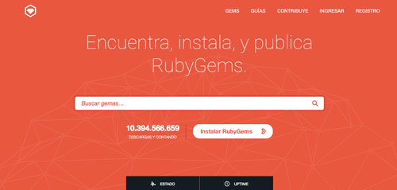](https://rubygems.org/)

RubyGems aloja todos los paquetes para Ruby. A estos paquetes se les llama “**gemas**” Con RubyGems buscar e instalar gemas creadas por otros desarrolladores, además mediante la API puedes publicar tus propias gemas y colaborar con la comunidad de Ruby. De hecho, uno de los principales objetivos de RubyGems es incentivar a los desarrolladores a colaborar y de esta manera hacer crecer la comunidad.

[**Composer**](https://getcomposer.org/)

[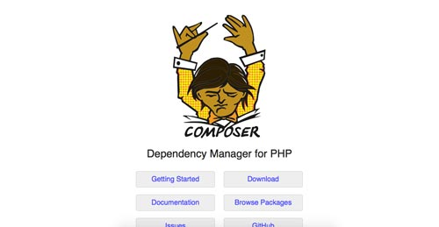](https://getcomposer.org/)

Composer es un gestor de dependencias para PHP que crea un archivo llamado composer.json en la raíz del proyecto que, al ejecutar un solo comando, descarga automáticamente todas las dependencias que necesita tu proyecto.

Cabe destacar que Composer funciona por proyecto y no de manera global. Es decir, descarga las dependencias necesarias por cada proyecto que realices en PHP, aunque es compatible con comando globales, así que puedes usarlo para instalar ciertas dependencias de forma global.

[**Gopm**](https://gopm.io/)

[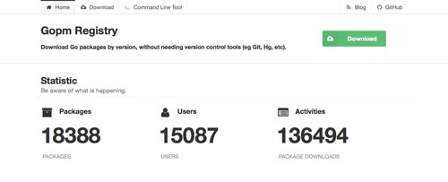](https://gopm.io/)

Gopm (también conocido Go Package Manager) es un gestor de paquetes para **Go**. En la actualidad posee más de 18 000 paquetes. No es necesario la instalación de ningún sistema de control de versiones para descargar los paquetes. Además, te permite no sólo descargar e instalar paquetes, sino también crear paquetes con revisiones específicas.

[**NuGet**](http://www.nuget.org/)

[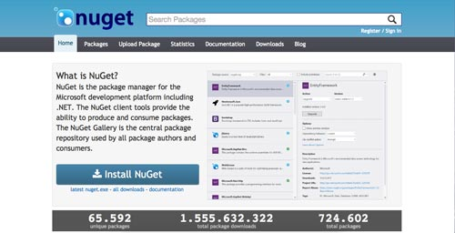](http://www.nuget.org/)

NuGet es el gestor de paquetes para la plataforma .NET. Puedes usar **NuGet** para crear y utilizar paquetes en tus proyectos. En la actualidad alberga más de 700 mil paquetes, así que es bastante probable que encuentres sistemas de utilidad para tus proyectos.

[**Pip**](https://pip.pypa.io/en/stable/)

[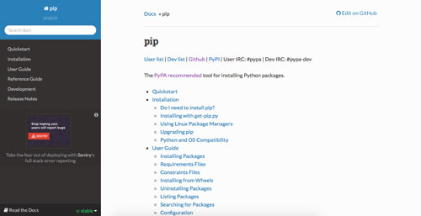](https://pip.pypa.io/en/stable/)

Pip es el gestor de dependencias utilizado para **Python**. De hecho, viene incluido en versiones de Python 2.7.9 o mayores; así como en Python 3.4 o mayores, de tal manera que ni siquiera necesitas instalarlo si estás utilizando alguna de estas versiones de Python, aunque es posible que debas actualizar Pip antes de empezar a utilizarlo.

[**Bundler**](http://bundler.io/)

[](http://bundler.io/)

Bundler te permite instalar y monitorizar los paquetes que necesitas para tus proyectos en **Ruby**. Con Bundler puedes especificar la versión exacta de los paquetes que necesitas. Funciona desde el terminal y puedes comenzar a trabajar en tus proyectos de forma inmediata, mientras que Bundler se encarga de las dependencias de tu proyecto en Ruby.

[**npm**](https://www.npmjs.com/)

[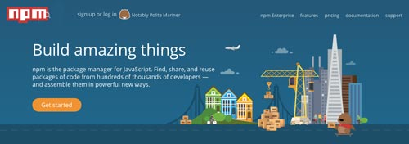](https://www.npmjs.com/)

**npm** es el gestor de paquetes para **JavaScript**. Con npm puedes encontrar, compartir y reutilizar paquetes creado por otros desarrolladores para de esa forma facilitar cierta parte del proceso de desarrollo. Puedes usar npm para instalar, compartir y distribuir código, gestionar dependencias en tus proyectos, así como recibir comentarios de otras personas.

Las dependencias pueden ser actualizadas y optimizadas desde el terminal. Además, puedes crear proyectos con archivos de dependencias y versiones que son directamente cargadas desde el archivo package.json file que es creado en cada proyecto.

[**Bower**](https://bower.io/)

[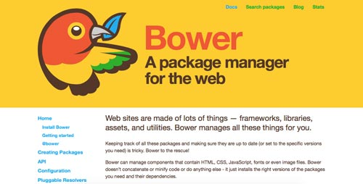](https://bower.io/)

**Bower** es uno de los gestores de dependencias más populares que existen. Con Bower tienes control total sobre las librerías, frameworks y recursos varios que utilizas en tus proyectos.

Bower puede administrar componentes **HTML, CSS, JavaScript**, fuentes e imágenes. Monitoriza cada paquete descargado y verifica que cada uno de ellos se encuentre en su versión más actualizada o también puedes configurarlo para que verifica si cada paquete se encuentra en la versión específica que necesitas para tu proyecto.

**En conclusión…**

Los gestores de dependencias o paquetes se han convertido en una herramienta indispensable al desarrollar aplicaciones e incluso webs, en especial si se trata de proyectos complejos y a gran escala. Puedes usar cualquier de ellos dependiendo del tipo de lenguaje que estés utilizando para tu proyecto, algunos se centran en un solo lenguaje, por otro lado, otros son más globales y te pueden ser de ayuda en otro tipo de proyectos de desarrollo.